Ensino Médio
Previsão do Tempo: Conceito e Desafios

Disciplina(s) / Área(s) do Conhecimento:
Física

Competência(s) / Objetivo(s) de Aprendizagem:
- Conhecer como são produzidas as previsões do tempo;
- Elencar os fatores que influenciam o tempo;
- Entender o papel do meteorologista;
- Compreender o papel do caos nos erros de prognósticos.

Conteúdos:
- Previsão do tempo;
- Efeito do caos.

Palavras-Chave:
- Previsão do tempo. Meteorologia. Caos.

Previsão para aplicação:
3 aulas (50 min./aula).

Para Organizar o seu Trabalho e Saber Mais:

- Recomenda-se uma leitura prévia sobre previsão do tempo, utilizando o livro
Tempo e Clima no Brasil / Iracema F. A. Cavalcanti...[et al.] Organizadores. -- São Paulo: Oficina de Textos, 2009.
- Sobre o efeito do caos na previsibilidade do tempo: http://jornal.usp.br/atualidades/previsao-meteorologica-lida-com-o-caos-da-atmosfera/ . Acesso em: 27-04-2018.
- Sobre a melhora na previsão do tempo: https://public.wmo.int/en/resources/bulletin/world-weather-watch-successes-and-challenges-future-interview-alan-thorpe . Acesso em: 27-04-2018.
- Bauer, P., A. Thorpe, G. Brunet. The quiet revolution of numerical weather prediction. Nature 525, 47-55. 2015. doi: 10.1038/nature14956.

Proposta de Trabalho:

1ª Etapa: Início de conversa

A previsão do tempo trata de prognosticar, com base em equações físicas e modelos numéricos, o estado da atmosfera em um tempo futuro. Apesar de representar a melhor alternativa para nos adiantarmos a frentes frias, chuvas fortes, altas temperaturas, entre outras coisas, a previsão está suscetível a erros. Essa aula tem como objetivo mostrar, de forma básica, como um meteorologista prevê o tempo e quais os fatores que tornam essa tarefa desafiadora.

2ª Etapa: Motivação dos estudantes e diagnóstico do conhecimento prévio

O que influencia no tempo? Essa pergunta irá iniciar a aula. Atento às respostas dos/as alunos/as, as mesmas serão anotadas na lousa, pelo/a professor/a. Com os itens escritos, as possíveis redundâncias serão eliminadas, cada tópico será discutido, deixando que os/as alunos/as decidam quais itens manter.
De maneira geral, diversos fatores influenciam no tempo de uma região: fenômenos meteorológicos de escala sinótica (frentes frias, bloqueios atmosféricos, zona de convergência do Atlântico Sul, etc), topografia, maritimidade, nível de urbanização, posição geográfica, entre outros fatores. A destreza de uma previsão está associada com a acurácia dos modelos numéricos em representar os fatores citados.

3ª Etapa: Os modelos numéricos de previsão do tempo

Os chamados modelos numéricos são códigos computacionais que resolvem as equações físicas que descrevem a atmosfera. O equacionamento é bastante complexo e precisa considerar os processos terrestres, tanto na horizontal quanto na vertical. Isso implica em descrever a interação da atmosfera com o oceano, com o gelo marinho e com a superfície da litosfera, que pode ser florestada, urbanizada, corpos d'água ou ainda pastagens e regiões de agricultura e também, a convecção, a interação da radiação com aerossóis, os efeitos da topografia, as reações químicas decorrentes da poluição, entre outros agravantes. Para resolver essas equações, é necessário descrever as condições iniciais do sistema terrestre. Ou seja, descrever a concentração de gases, a umidade, a temperatura, o vento, a nebulosidade, a radiação incidente, entre centenas de outras variáveis, em um tempo t, para todas as regiões do globo, para que uma máquina de alto processamento possa, através de um conjunto de equações, estimar essas mesmas variáveis em um tempo t+∆t no futuro.
Olhando sob essa perspectiva, a previsão do tempo pode parecer algo completamente inviável e, considerando que os prognósticos precisam ser realizados em poucas horas, a tarefa é ainda mais árdua. Por isso, uma série de simplificações precisam ser feitas para se obter uma previsão e em tempo hábil. Essas simplificações ocorrem tanto no equacionamento, negligenciando-se termos de ordem superior, quanto nas condições iniciais, dividindo-se o globo em grades com variáveis médias.
A Figura 1 mostra a Região Metropolitana de São Paulo e suas regiões adjacentes. Nota-se que a grade em destaque é constituída de urbanização, da Represa Billings, de rodovias e de regiões florestadas. Em um modelo de 25 km por 25 km de resolução, que representa uma das melhores opções entre os modelos globais, toda a grade da Figura 1 é homogênea e apresenta comportamento homogêneo.

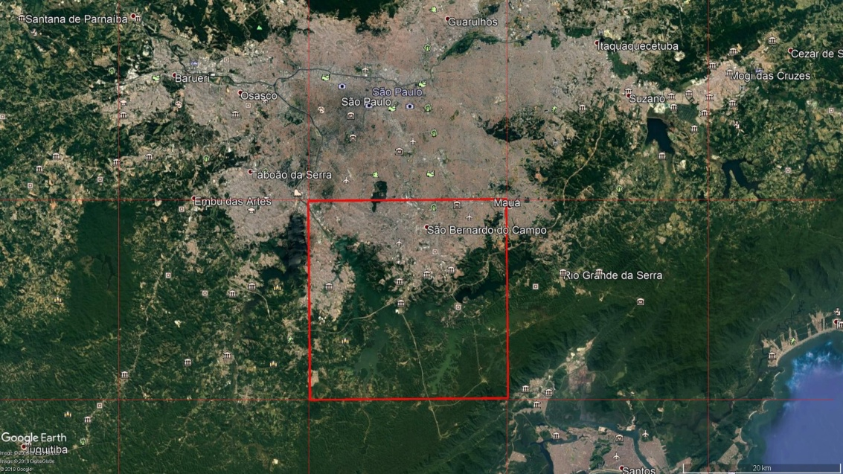
Figura 1: Imagem de satélite da Região Metropolitana de São Paulo dividida em grades de 25 km por 25 km de resolução.

Se o objetivo for fazer a previsão do tempo regionalmente, como por exemplo, para o Brasil, ou para o Sudeste brasileiro, pode-se utilizar modelos regionais. Como o domínio é menor, a resolução pode ser de poucos quilômetros, 5 km por 5 km, por exemplo. Além disso, as simplificações nas equações são menores, de forma que os resultados costumam ser melhores em relação aos modelos globais.
Para uma boa representação das condições iniciais em um modelo de previsão do tempo, o monitoramento das variáveis meteorológicas em superfície é fundamental. Esse monitoramento é feito com a implementação de estações meteorológicas que medem, geralmente, a temperatura do ar - média, máxima e mínima - a umidade do ar, a velocidade e direção do vento, a pressão atmosférica e a precipitação. Verticalmente, o perfil da atmosfera é estimado por radiossondagens, que consistem de balões acoplados com GPS e sensores meteorológicos. Quanto maior a densidade da rede de observações, melhor a representatividade das condições iniciais nos modelos numéricos e, consequentemente, melhor a previsão do tempo.
A destreza da previsão de tempo, apesar de sua alta complexidade, aumentou significantemente nas duas últimas décadas e praticamente não se observam grandes diferenças entre a previsão para o hemisfério Norte e hemisfério Sul. Isso se deve, sobretudo, ao sensoriamento remoto (satélites e radares), à melhora dos instrumentos e ao avanço dos processamentos computacionais. Atualmente, a previsão para 5 dias no futuro tem alto grau de acurácia e para 7 dias já é considerada útil. Mas o que impede a previsibilidade para futuros mais distantes?
A resposta é que o tempo tem comportamento caótico. Isso significa que as incertezas nas condições iniciais levam a soluções numéricas dos modelos completamente distintas em passos de tempo maiores. Ou seja, apesar dos avanços, a complexidade da física atmosférica atrelada às inevitáveis incertezas nas medidas das condições iniciais, impossibilitam a previsão do tempo para intervalos de um mês, por exemplo, ou mais.
Finalmente, interpretar as informações simuladas pelo modelo é tarefa de um meteorologista. Esse profissional deve estar atento a climatologia e conhecer previamente o desempenho do modelo para a região de interesse, além de identificar os sistemas meteorológicos responsáveis pelo tempo em questão. Através desse procedimento, é possível utilizar o conteúdo dos modelos com parcimônia e informar aos usuários da maneira mais completa possível.

4ª Etapa: Atividade - análise do caos com o mapa logístico

Para a consolidação do efeito das incertezas das condições iniciais em um sistema caótico, os/as alunos/as serão convidados/as a construir a evolução de um mapa logístico. Esse descreve o tamanho de populações ($x_{n+1}$) em função do tamanho na geração anterior ($x_{n}$) e é dado pela seguinte equação:
$x_{n+1}=x_{n}∙r\left(1-x_{n}\right)$ (1)
, onde r é potencial biótico e é sempre maior do que 0. Sob diferentes valores de r, o sistema pode convergir para um único valor, alternar entre dois valores ou assumir um comportamento caótico.
O exercício consiste em construir, com auxílio de uma planilha de Excel (ver Figura 2), uma série de 40 interações para r=3,93 e x₀=0,5. Abaixo, são mostradas as primeiras iterações:

$x_{1}=0,5∙3,93\left(1-0,5\right)$ = 0,9825
$x_{2}=0,9825∙3,93\left(1-0,9825\right)$ = 0,06757
$x_{3}=0,06757∙3,93\left(1-0,06757\right)$ = 0,2476

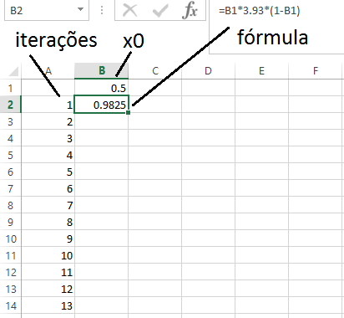
Figura 2: Exemplo de uso da planilha Excel para desenvolvimento do exercício

Com os x_{n} calculados, os/as estudantes irão construir um gráfico em Excel de x_{n} por n. Após essa etapa, será repetido o procedimento anterior para outros dois valores de r muito próximos do original, r=3,929999 e r=3,930001. Será adicionado as duas séries calculadas no gráfico de r=3,93. O que aconteceu após n=20? O gráfico a ser produzido deve ter o comportamento da Figura 3, mostrando que as simulações apresentaram o mesmo comportamento até aproximadamente n=20 e, então, a alteração nos valores iniciais de r levaram as soluções a lugares totalmente diferentes, analogamente à previsão do tempo.

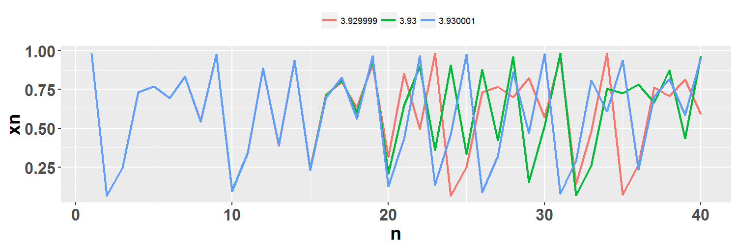
Figura 3: Soluções da equação (1) para 40 iterações (n) utilizando três valores distintos de potencial biótico.

Plano de aula elaborado por Professor Me. Leonardo Moreno Domingues

